Θεατρική Παράσταση «Ελένη» του Ευριπίδη από το Γυμνάσιο με Λ.Τ. Ζίτσας

Το Σάββατο, 9 Μαϊου 2015, οι μαθητές του Γυμνασίου με Λ.Τ. Ζίτσας ανέβασαν τη θεατρική παράσταση Ελένη του Ευριπίδη στο υπαίθριο θέατρο της Κληματιάς.

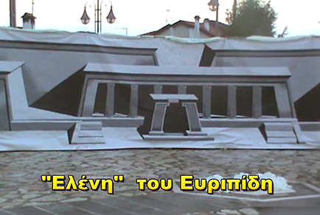
Μετά την πανωλεθρία στις Συρακούσες, ο Ευριπίδης γράφει το 412 π.Χ. ένα έργο στα όρια της τραγικωμωδίας. Δεκαεπτά χρόνια από την έναρξη της τρωικής εκστρατείας, η Ελένη συναντά τον Μενέλαο και ανατρέπει το μύθο της άπιστης γυναίκας. Η Ελένη, αν και έχει πλούσια παραμυθένια δράση, έρωτα, ανατροπές και αίσιο τέλος, χαρακτηρίζεται από έντονο φιλοσοφικό υπόβαθρο.
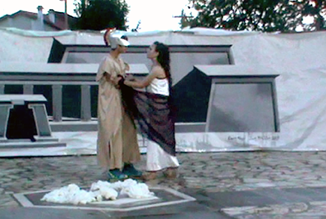
Σκηνή από τον Πρόλογο: Η Ελένη (Νικολίνα Σιαράβα, μαθήτρια της Α΄Λυκείου) με τον Τεύκρο (Θοδωρή Παππά, μαθητή της Β΄Λυκείου)

Την εκδήλωση προλόγισε ο Διευθυντής του Σχολείου, Γιώργος Κύρλας:
Οι μαθητές μας εργάστηκαν με πολύ ζήλο και μεράκι, υπό την καθοδήγηση της Καθηγήτριάς τους κας Χρυσούλας Γεωργοπούλου που αφιέρωσε πολύ από τον προσωπικό της χρόνο και κατέθεσε τεράστια προσπάθεια, γνώσεις και μεράκι και με την σημαντική βοήθεια του Καθηγητή μουσικής του σχολείου και εξαιρετικού καλλιτέχνη κ. Σπύρη Γκέρκι, για να παρουσιάσουν απόψε σε σας ένα σπουδαίο κομμάτι της πολιτιστικής μας κληρονομιάς.
Για όλους εμάς αλλά κυρίως για τους μαθητές μας η παράσταση αυτή δεν είναι μια απλή πολιτιστική εκδήλωση. Είναι μια ολόκληρη διαδρομή: πολιτιστική, εκπαιδευτική, παιδαγωγική. Είναι αγωγή και παιδεία. Τα παιδιά μάθανε να συνεργάζονται και να δουλεύουν συλλογικά, να υποδύονται ρόλους, να ξεπερνάν δυσκολίες και να εκθέτουν τον εαυτό τους, προσπαθώντας να παρουσιάσουν απόψε σε σας ένα σημαντικό δείγμα του Ελληνικού πολιτισμού.
Μια τέτοια εκδήλωση όμως είναι αποτέλεσμα συλλογικής δουλειάς και σύμπραξης πολλών, γι αυτό θα ήθελα στο σημείο αυτό να ευχαριστήσω τη Δημοτική Αρχή Δ. Ζίτσας και τον Δήμαρχο κ. Μιχάλη Πλιάκο για την υποστήριξη που μας παρείχε, τις κυρίες Ελένη Μίχου και Ζωή Μπίλλη για τα υπέροχα σκηνικά που δημιούργησαν, την κυρία Μαρίνα Τσιούρη για τα πανέμορφα κοστούμια, τον κ Δημήτρη Τσούμπρη για την ευγενική του χορηγία καθώς και τον Σύλλογο Γονέων του σχολείου μας και τους Συλλόγους γυναικών και νέων της Κληματιάς για την τεχνική υποστήριξη στη διοργάνωση αυτής της εκδήλωσης.
Τελειώνοντας και εκπροσωπώντας για τελευταία φορά ως Διευθυντής το Γυμνάσιο και Λύκειο Ζίτσας, γιατί σε λίγο καιρό τελειώνει η θητεία μου, αποχαιρετώντας σας οριστικά θα ήθελα ειλικρινά να ευχαριστήσω όλους αδιακρίτως όσους αγκάλιασαν αυτά τα δύο χρόνια τις προσπάθειές μου για την αναβάθμιση του σχολείου και της ευρύτερης περιοχής και μου πρόσφεραν απλόχερα τη συμπαράσταση και τη βοήθειά τους.
Να είστε όλοι καλά, σας ευχαριστώ πολύ.
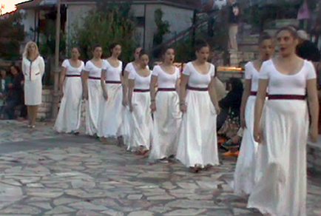
Ο Χορός αποτελούμενος από τις μαθήτριες (κατά σειρά εμφάνισης): Δανάη Τσούμπρη, Νικολίνα Χρήστου, Αλίκη Ζορμπαλά, Παναγιώτα Πέτρου, Μπιάνα Λίσι, Αλεξάνδρα Μπότσιου,Φρόσω Γκότση, Κατερίνα Ζυγούρη και Όλγα Λιάκου.
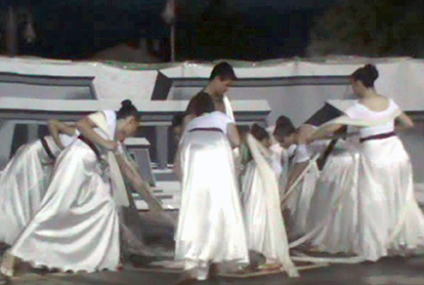
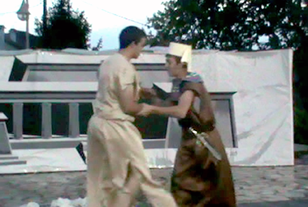
Σκηνή από το Α΄Επεισόδιο: Ο Μενέλαος (Σπύρος Παντούλας, μαθητής της Γ΄Γυμνασίου) με τον Φύλακα ( Γιώργο Λιάκο, μαθητή της Γ΄Γυμνασίου)

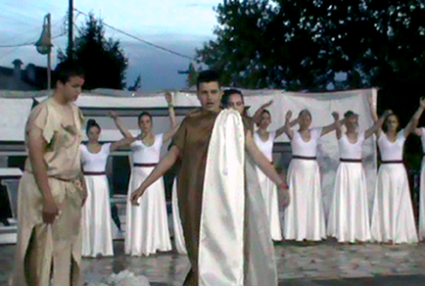
Σκηνή από το Β΄Επεισόδιο: Ο Αγγελιαφόρος ( Μιχάλης Χρυσοχόος, μαθητής της Β΄Γυμνασίου) φέρνει την είδηση της εξαφάνισης της Ελένης-ειδώλου)

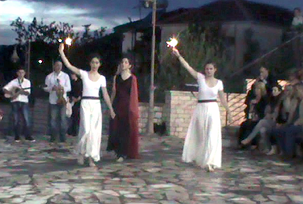
Σκηνή από το Β΄Επεισόδιο: Η μάντισσα Θεονόη (Συλβάνα Βείζη, μαθήτρια της Α΄Λυκείου) συνοδευόμενη από δύο κορίτσια του χορού την Αλίκη Ζορμπαλά και τη Φρόσω Γκότση, μαθήτριες της Β΄Γυμνασίου
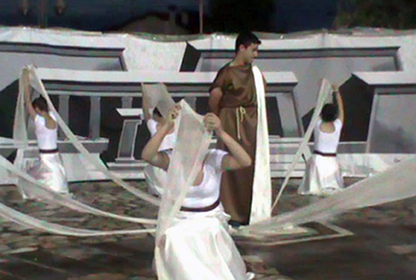
Ο χορός στο Α΄Στάσιμο θα αναρωτηθεί μεταξύ των άλλων: Τι είναι θεός, τι μη θεός και τι τ΄ανάμεσό τους. . .
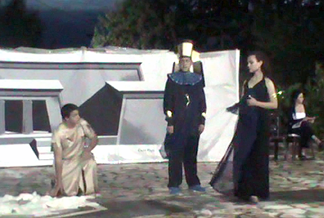
Σκηνή από το Γ΄Επεισόδιο: Ο Θεοκλύμενος ( Γιώργος Τσουμάνης, μαθητής της Γ΄Γυμνασίου ) με την Ελένη και τον Μενέλαο.
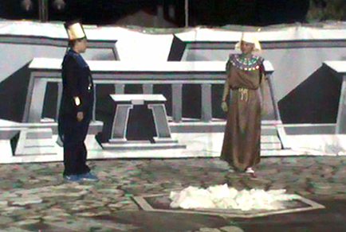
Σκηνή από την Έξοδο: Ο Αγγελιαφόρος ( Βασίλης Παππάς, μαθητής της Γ΄Γυμνασίου) με τον Θεοκλύμενο.
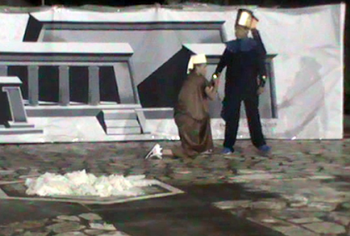
Σκηνή από την Έξοδο: Ο Αιγύπτιος Υπηρέτης (Ηλίας Κώτσιας, μαθητής της Γ΄Γυμνασίου) με τον Θεοκλύμενο
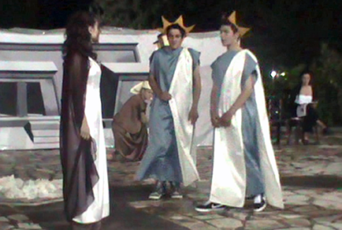
Σκηνή από την Έξοδο: Οι Διόσκουροι (Βαγγέλης Καραφέρης, μαθητής της Α΄Λυκείου και Γιώργος Βείζη, μαθητής της Γ΄Γυμνασίου ) με την Ελένη

Και μια ματιά στα παρασκήνια
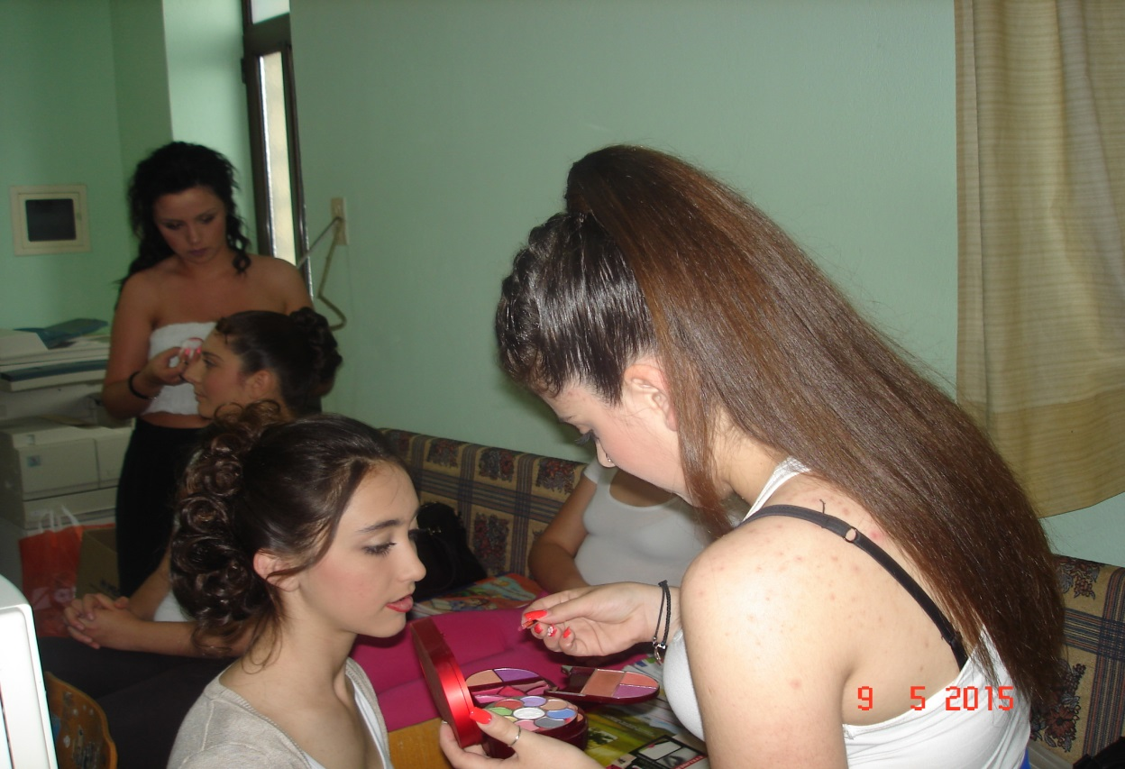
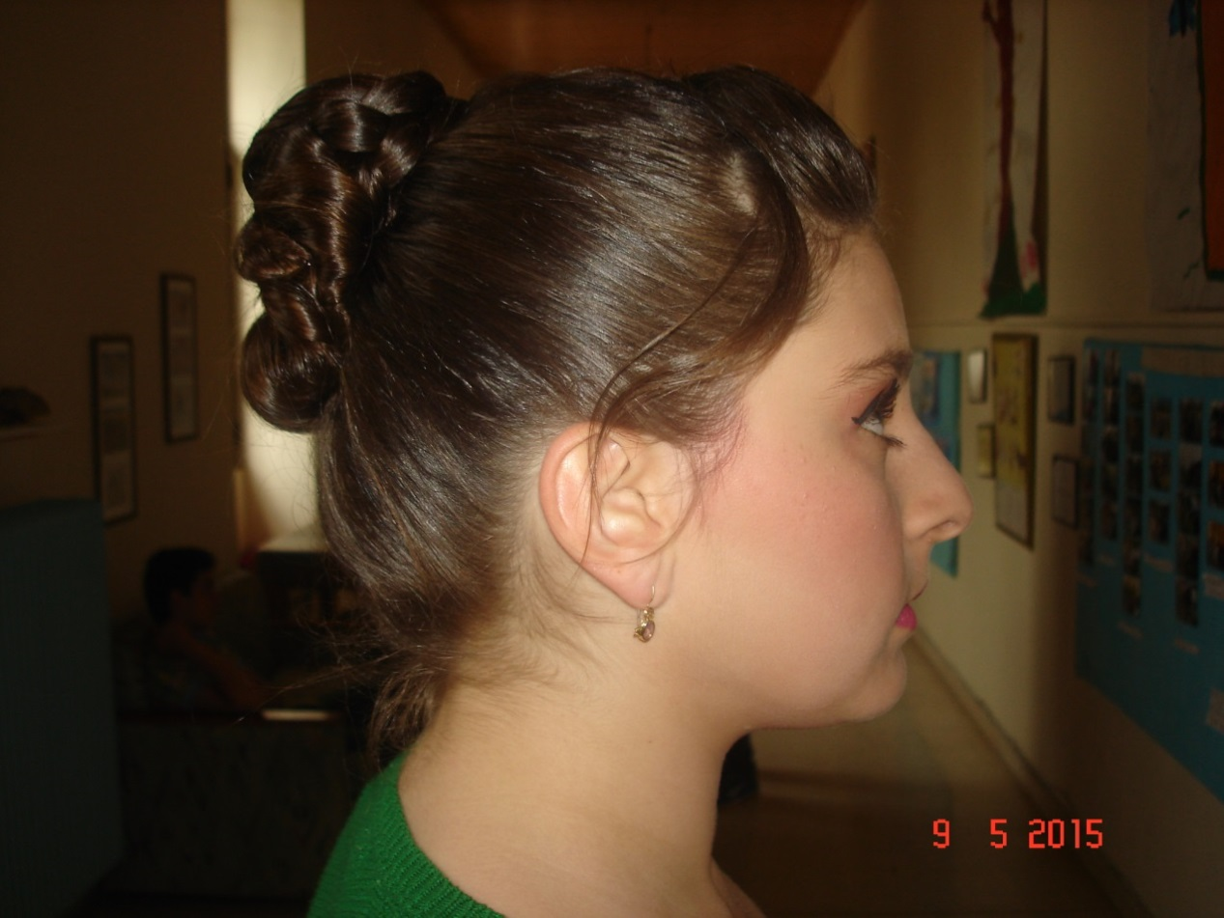
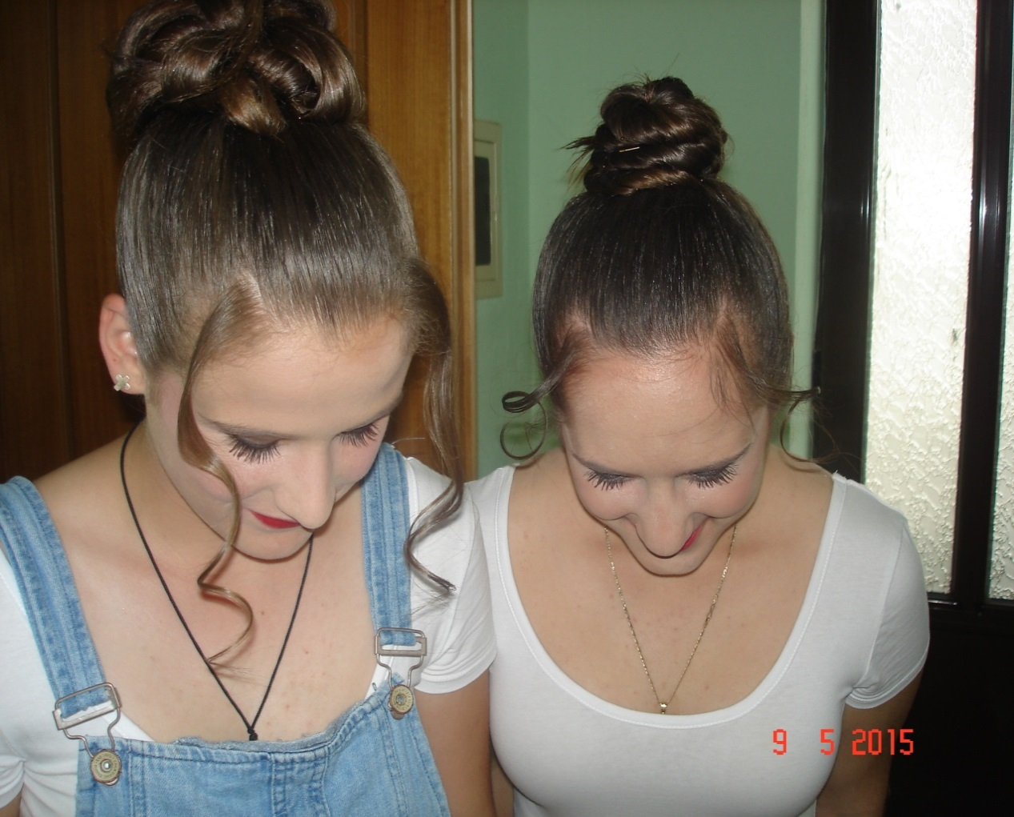

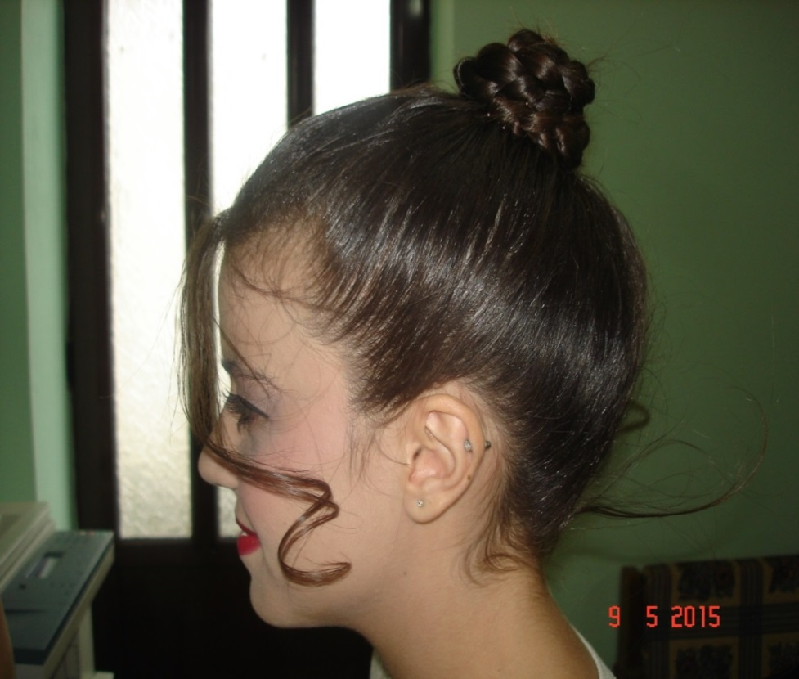
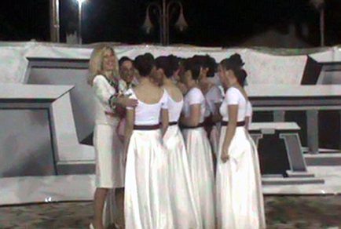
Συντελεστές:
______________________________________________
Επιμέλεια παράστασης Χρυσούλα Γεωργοπούλου
Μουσική διδασκαλία Γκέργκη Σπύρης
Σκηνικά: Ελένη Μίχου, Ζωή Μπίλλη
Κομμώσεις: Ζωή Μπίλλη
Κοστούμια: Μαρίνα Τσιούρη

Αφήγηση Μυρτώ Ζυγούνα
Υποβολέας Γιώτα Στράτου
Ορχήστρα Γκέργκη Σπύρης (βιολί)
Τσανέλης Χρήστος (μπουζούκι)
Θανάσης Καραφέρης (ντέφι)
________________________________
Ευχαριστούμε θερμά το Δήμο Ζίτσας για την υποστήριξη που μας παρείχε καθώς επίσης τον Πολιτιστικό Σύλλογο Κληματιάς και τον κύριο Τσούμπρη Δημήτριο για τη συνεργασία τους προκειμένου να ανέβει η θεατρική μας παράσταση .

